一期一会
ソフト部・剣道部・陸上チーム県大会出場
令和５年 １０月１１日
城南中学校 第1学年
学年通信 第 １４ 号
文 責：鈴木 しのぶ

９月２８日・２９日に、２年生の代になって初めての公式戦である新人兼県民総合スポーツ大会の深谷大里予選が行われました。どの部もこの大会を目標に、夏の猛暑の中、練習に励んできました。当日は晴天に恵まれ、どの部も練習の成果を十分に発揮し頑張りました。その中で、ソフトボール部が優勝し、また個人では剣道部が１名、陸上チームが３名、県大会出場を果たしました。ソフトボール部と個人の４選手は、県大会での活躍を期待します。また、残念ながら予選で敗れてしまった部は、これから迎える冬の練習をどう過ごすか計画を立て、３年生になって迎える学総体で成長した姿が見せられるよう、頑張っていきましょう。
ソフトボール部 | 優勝 ： 荒井 優来 ・ 大澤 そら ・ 山田 里奈
剣道部 | 個人第５位 ： 木島 悠貴
陸上チーム | ２年１００m第２位 ： 山口 春哉 ２００ｍ第１位 ： 江原 輝  ３０００ｍ第２位 ： 森田 惺也
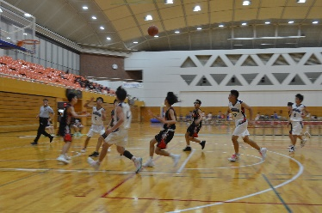
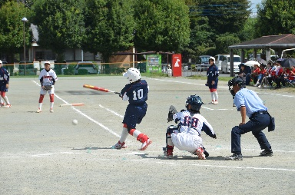
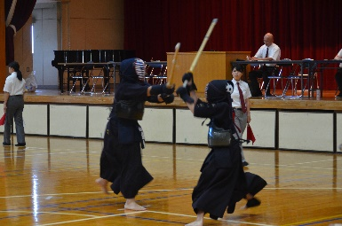
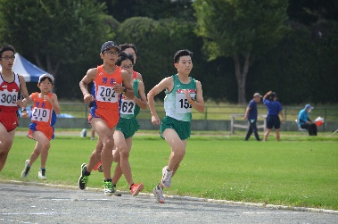

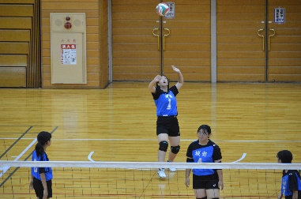
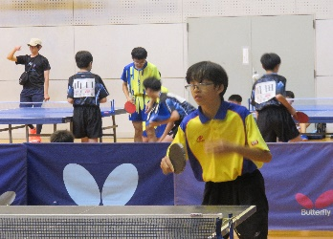
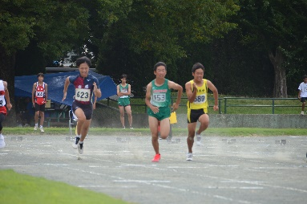
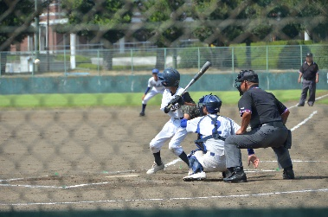

―合唱コンクールに向けてー
新人戦も終わり、合唱コンクールに向けてのクラス練習にも、日一日と熱がはいってきています。音楽室や体育館のステージが使える日は、指揮や伴奏をつけて全体を合わせられるところまできました。本番まであと１週間、どこまで本気になれるかです。１回１回の練習を大切にし、本気で歌い込んだクラスが最優秀賞に近づくと思います。心を一つにし、素晴らしいハーモニーを作り上げていきましょう。
＜お知らせ＞
大滝自然体験宿泊学習説明会
１０月１３日（金）１４：４０～ 体育館

